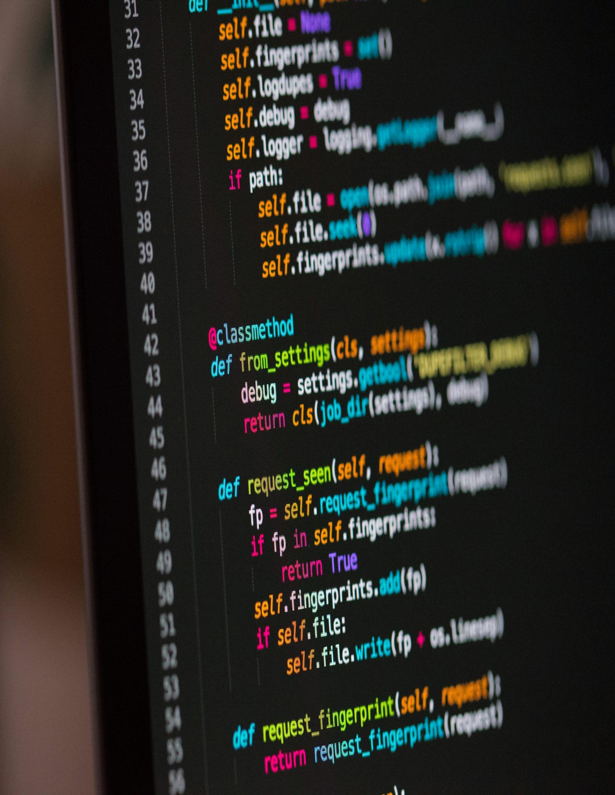

**Alumno:** Juan Yahir Isidro Cervantes

**Profesor:** Alberto Corona Alejandro

**Universidad Tecnológica de la Sierra Hidalguense**

indice

**INTRODUCCIÓN**

1. **Área de un cuadrado:**

Calcular el área de un cuadrado dadas el valor de un lado.

* 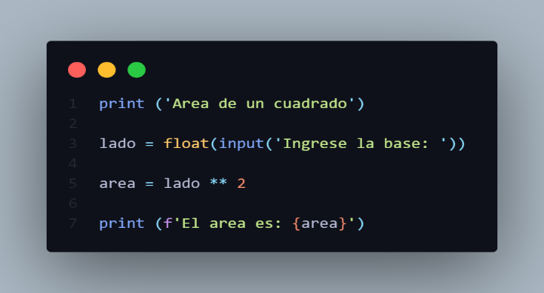Código:
* Pruebas:

|  |  |  |
| --- | --- | --- |
| Lado | área = lado^2 | Salida |
| 12 | área = 12^2 | 144 |
| 5 | área = 5^2 | 25 |
| 8 | Área = 8^2 | 64 |

* Resultado del programa:
* Descripción:
  + Comandos empleados:

|  |  |
| --- | --- |
| Comando | Descripción |
| print () | Permite mostrar un mensaje en la pantalla o consola. |
| input () | Permite introducir un valor desde el teclado. |

* + Operadores:

|  |  |
| --- | --- |
| Operador | Descripción |
| ** | Eleva a la cantidad deseada. |
| = | Asginar un valor a la variable. |

* + Funciones empleadas:

|  |  |
| --- | --- |
| Operador | Descripción |
| Math.pow | Permite elevar un número a una potencia. |

1. **Área de un rectangulo:**

Calcular el área de un rectángulo conociendo la base y la altura.

* Código:

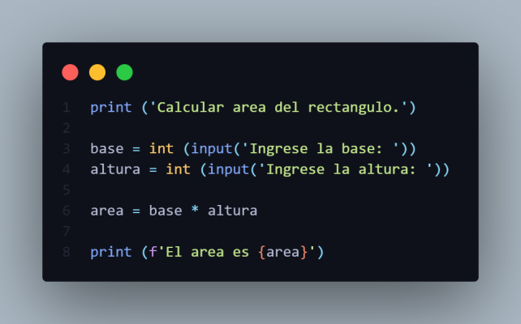

* Pruebas:

|  |  |  |
| --- | --- | --- |
| Lado | área = lado^2 | Salida |
| 12 | área = 12^2 | 144 |
| 5 | área = 5^2 | 25 |
| 8 | Área = 8^2 | 64 |

* Resultado del programa:  
  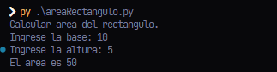
* Descripción:
  + Comandos empleados:

|  |  |
| --- | --- |
| Comando | Descripción |
| print () | Permite mostrar un mensaje en la pantalla o consola. |
| input () | Permite introducir un valor desde el teclado. |

* + Operadores:

|  |  |
| --- | --- |
| Operador | Descripción |
| ** | Eleva a la cantidad deseada. |
| = | Asignar un valor a la variable. |

* + Funciones empleadas

|  |  |
| --- | --- |
| Operador | Descripción |
| Math.pow | Permite elevar un número a una potencia. |

1. **Área de un triangulo:**

Calcular el área de un rectángulo conociendo la base y la altura.

* Código:

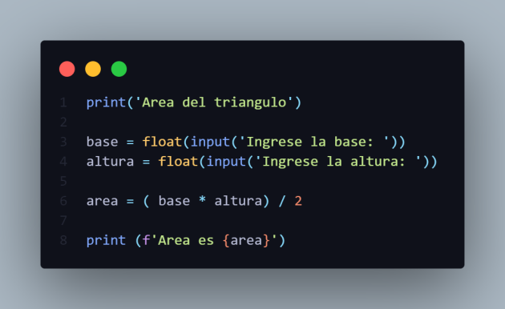

* Pruebas:

|  |  |  |
| --- | --- | --- |
| Lado | área = lado^2 | Salida |
| 12 | área = 12^2 | 144 |
| 5 | área = 5^2 | 25 |
| 8 | Área = 8^2 | 64 |

* Resultado del programa:  
  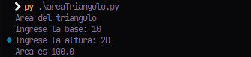
* Descripción:
  + Comandos empleados:

|  |  |
| --- | --- |
| Comando | Descripción |
| print () | Permite mostrar un mensaje en la pantalla o consola. |
| input () | Permite introducir un valor desde el teclado. |

* + Operadores:

|  |  |
| --- | --- |
| Operador | Descripción |
| ** | Eleva a la cantidad deseada. |
| = | Asginar un valor a la variable. |

* + Funciones empleadas

|  |  |
| --- | --- |
| Operador | Descripción |
| Math.pow | Permite elevar un número a una potencia. |

1. **Área de un circulo:**

Calcular el área de un rectángulo conociendo la base y la altura.

* Código:

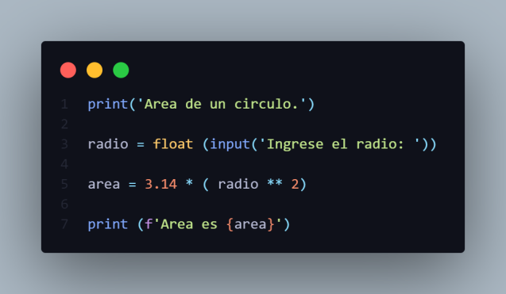

* Pruebas:

|  |  |  |
| --- | --- | --- |
| Lado | área = lado^2 | Salida |
| 12 | área = 12^2 | 144 |
| 5 | área = 5^2 | 25 |
| 8 | Área = 8^2 | 64 |

* Resultado del programa:  
  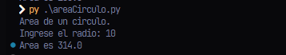
* Descripción:
  + Comandos empleados:

|  |  |
| --- | --- |
| Comando | Descripción |
| print () | Permite mostrar un mensaje en la pantalla o consola. |
| input () | Permite introducir un valor desde el teclado. |

* + Operadores:

|  |  |
| --- | --- |
| Operador | Descripción |
| ** | Eleva a la cantidad deseada. |
| = | Asginar un valor a la variable. |

* + Funciones empleadas

|  |  |
| --- | --- |
| Operador | Descripción |
| Math.pow | Permite elevar un número a una potencia. |

1. **Área de un pentagono:**

Calcular el área de un rectángulo conociendo la base y la altura.

* Código:

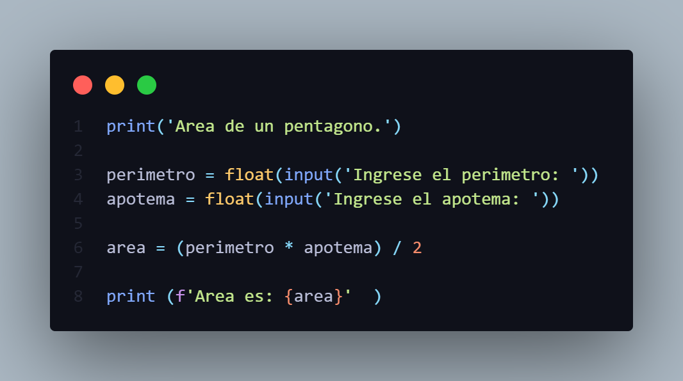

* Pruebas:

|  |  |  |
| --- | --- | --- |
| Lado | área = lado^2 | Salida |
| 12 | área = 12^2 | 144 |
| 5 | área = 5^2 | 25 |
| 8 | Área = 8^2 | 64 |

* Resultado del programa:  
  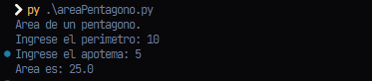
* Descripción:
  + Comandos empleados:

|  |  |
| --- | --- |
| Comando | Descripción |
| print () | Permite mostrar un mensaje en la pantalla o consola. |
| input () | Permite introducir un valor desde el teclado. |

* + Operadores:

|  |  |
| --- | --- |
| Operador | Descripción |
| ** | Eleva a la cantidad deseada. |
| = | Asginar un valor a la variable. |

* + Funciones empleadas

|  |  |
| --- | --- |
| Operador | Descripción |
| Math.pow | Permite elevar un número a una potencia. |

1. **Área de un pentagono:**

Calcular el área de un rectángulo conociendo la base y la altura.

* Código:



* Pruebas:

|  |  |  |
| --- | --- | --- |
| Lado | área = lado^2 | Salida |
| 12 | área = 12^2 | 144 |
| 5 | área = 5^2 | 25 |
| 8 | Área = 8^2 | 64 |

* Resultado del programa:  
  
* Descripción:
  + Comandos empleados:

|  |  |
| --- | --- |
| Comando | Descripción |
| print () | Permite mostrar un mensaje en la pantalla o consola. |
| input () | Permite introducir un valor desde el teclado. |

* + Operadores:

|  |  |
| --- | --- |
| Operador | Descripción |
| ** | Eleva a la cantidad deseada. |
| = | Asginar un valor a la variable. |

* + Funciones empleadas

|  |  |
| --- | --- |
| Operador | Descripción |
| Math.pow | Permite elevar un número a una potencia. |

1. **Hipotenusa:**

Solicite la longitud de cada cateto de un triangulo rectángulo, calcule y muestre la longitud de su hipotenusa.

* Código:

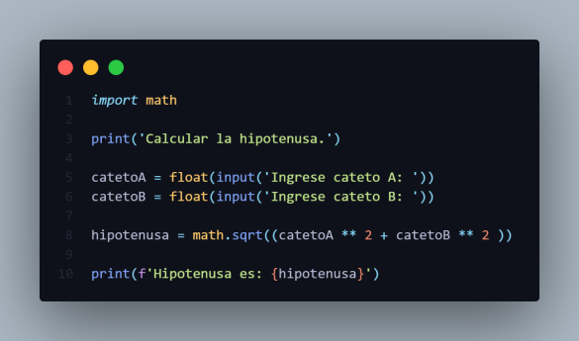

* Pruebas:

|  |  |  |  |
| --- | --- | --- | --- |
| catetoA | catetoB |  | Salida |
| 12 | 12 | área = 12^2 | 144 |
| 5 | 5 | área = 5^2 | 25 |
| 8 | 8 | Área = 8^2 | 64 |

* Resultado del programa:  
  
* Descripción:
  + Comandos empleados:

|  |  |
| --- | --- |
| Comando | Descripción |
| print () | Permite mostrar un mensaje en la pantalla o consola. |
| input () | Permite introducir un valor desde el teclado. |

* + Operadores:

|  |  |
| --- | --- |
| Operador | Descripción |
| ** | Eleva a la cantidad deseada. |
| = | Asginar un valor a la variable. |

* + Funciones empleadas

|  |  |
| --- | --- |
| Operador | Descripción |
| Math.pow | Permite elevar un número a una potencia. |